TUẦN 26
MÔN ĐẠO ĐỨC
Tiết 26
CHỦ ĐỀ : KHÁM PHÁ BẢN THÂN
Bài 9: EM NHẬN BIẾT NHỮNG BẤT HÒA VỚI BẠN BÈ (Tiết 1)
Thời gian thực hiện: ngày 15 tháng 3 năm 2023
..
I. YÊU CẦU CẦN ĐẠT:
1. Năng lực đặc thù: Sau bài học, học sinh sẽ:
- Nêu được một số biểu hiện bất hòa với bạn bè.
- Biết vì sao bất hòa với bạn bè.
- Thực hiện được một số hành động cần thiết, phù hợp để nhận biết biểu hiện bất hòa.
2. Năng lực chung.
- Năng lực tự chủ, tự học: Biết quan sát và nhận biết được một số biểu hiện của bất hòa
- Năng lực giải quyết vấn đề và sáng tạo: Nhận được biểu hiện của bất hòa để tìm cách xử lí phù hợp.
- Năng lực giao tiếp và hợp tác: Thực hiện được một số lời nói, hành động để xác định biểu hiện bất hòa với bạn bè và lợi ích của việc xử lí bất hòa với bạn bè.
3. Phẩm chất.
- Phẩm chất nhân ái: Có thái độ yêu thương, tôn trọng bạn bè trong quá trình nhận biết và xử lí bất hòa với bạn.
- Phẩm chất chăm chỉ: Chăm chỉ quan sát, suy nghĩ, trả lời câu hỏi.
- Phẩm chất trách nhiệm: Có ý thức nhận biết một số biểu hiện bất hòa với bạn để chủ động xử lí bất hòa.
II. ĐỒ DÙNG DẠY HỌC
- Kế hoạch bài dạy, bài giảng Power point.
- SGK và các thiết bị, học liệu phụ vụ cho tiết dạy.

III. HOẠT ĐỘNG DẠY HỌC
TG | Hoạt động của giáo viên | Hoạt động của học sinh
5P | 1. Khởi động:  - Mục tiêu: Tạo không khí vui vẻ, khấn khởi trước giờ học.  - Cách tiến hành:
 | - GV nêu yêu cầu “Em và bạn đã từng bất hòa chưa” theo gợi ý:  ? Bất hòa về chuyện gì?  ? Em đã xử lý bất hòa đó như thế nào?  - GV Nhận xét, tuyên dương.  - GV dẫn dắt vào bài mới. | - HS lắng nghe.  + HS trả lời theo ý hiểu của mình  - HS lắng nghe.
15P | 2. Khám phá:  - Mục tiêu:  + Học sinh nêu được một số biểu hiện bất hòa với bạn bè.  + HS nhận biết được nguyên nhân gây bất hòa, dự đoán được kết quả xảy ra nếu bất hòa không được xử lý và nêu được lợi ích của việc xử lí bất hòa.  - Cách tiến hành:
 | Hoạt động 1: Quan sát tranh và trả lời câu hỏi (Làm việc cả lớp)  - GV mời HS nêu yêu cầu.  - GV giới thiệu tranh yêu cầu HS quan sát và trả lời câu hỏi:  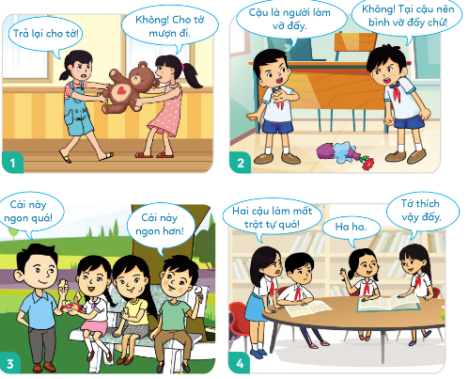  + Hành động của các bạn trong bức tranh nào thể hiện bất hòa?  + Nêu những biểu hiện bất hòa với bạn trong bức tranh đó.  - GV mời HS khác nhận xét.  - GV nhận xét tuyên dương, sửa sai (nếu có): Bạn bè cần phải hòa hợp với nhau, các em cũng cần phân biệt việc tốt việc xấu, không nên làm những việc xấu dễ bất hòa với bạn bè.  Hoạt động 2: Quan sát tranh và thảo luận (làm việc nhóm 4).  - GV mời HS nêu yêu cầu.  - GV giới thiệu tranh yêu cầu HS thảo luận nhóm 4, quan sát và trả lời câu hỏi:  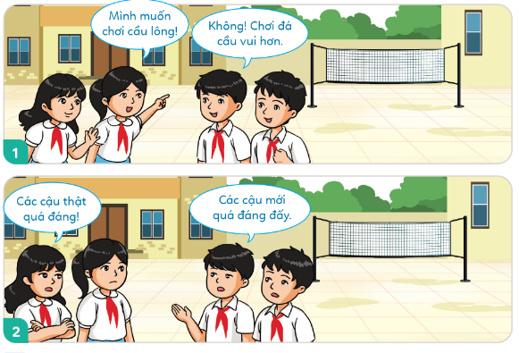  + Bất hòa nào đang xảy ra giữa các bạn? Vì sao?  + Điều gì xảy ra nếu các bạn không xử lí bất hòa?  + Sau khi xử lí bất hòa các bạn sẽ cảm thấy như thế nào?  - GV mời các nhóm trình bày( mỗi nhóm trả lời 1 câu hỏi)  - GV mời các nhóm khác nhận xét.  - GV nhận xét tuyên dương và kết luận: Để không bất hòa với bạn bè chúng ta cần phải biết nhường nhin nhau và biết nhận lỗi với bạn khi mình làm sai. Xử lí bất hòa với bạn giúp em và bạn hiểu nhau hơn. Tình bạn sẽ càng ngày càng bền chặt, gắn bó. | - 1 HS nêu yêu cầu.  - cả lớp cùng quan sát tranh  - HS thảo luận nhóm  + HS: Tranh 1,2,4 có biểu hiện bất hòa, tranh 3 là cuộc nói chuyện bình thường.  + Tranh 1: Hai bạn nữ đang tranh giành con gấu, 1 bạn muốn mượn còn 1 bạn không cho mượn nên xảy ra sự bất hòa.  + Tranh 2: Hai bạn nam làm vỡ bình hoa nhưng không ai chịu nhận lỗi, đổ tội cho nhau.  + Tranh 4: Bạn nữ làm mất trật tự trong lúc học bài, 1 bạn nhắc nhở nhưng bạn ấy vẫn không dừng lại nên xảy ra bất hòa.  - HS lắng nghe.  - 1 HS nêu yêu cầu.  - Các nhóm thảo luận, trao đổi và tìm ra câu trả lời:  + Các bạn trong tranh không thống nhất được việc chọn chơi cầu lông hay đá cầu nên dẫn đến bất hòa.  + Nếu các bạn không xử lí sẽ dẫn đến việc cãi nhau, giận nhau, không chơi với nhau nữa.  + Các bạn sẽ cảm thấy vui hơn, cùng nhau vui chơi, giữ được tình bạn, đoàn kết, hiểu nhau hơn,...  - Các nhóm khác khác nhận xét, bổ sung.  + HS lắng nghe.
10P | 3. Luyện tập.  - Mục tiêu:  + HS đồng tình với những quan điểm phù hợp về việc xử lí bất hoà, không đồng tình với quan điểm gây tranh cãi, bất hòa.  - Cách tiến hành:
 | Hoạt động 1: Bày tỏ ý kiến  - GV nêu yêu cầu và tổ chức cho HS tham gia trò chơi “ Tập làm phóng viên”  + TBHT phỏng vấn 5 – 7 HS về câu hỏi :Bạn đồng tình hay không đồng tình với ý kiến a (b,c,d,e) Vì sao?  + Mời các bạn bổ sung.  - Trong quá trình HS trình bày, GV hỗ trợ HS để tránh lạc đề. GV chú ý nhấn mạnh vào lợi ích của việc xử lí bất hoà, đồng thời khuyến khích HS chia sẻ thêm một số lợi ích khác.  - GV nhận xét tuyên dương, sửa sai (nếu có) | - HS tham gia.  + a, c, d: Đồng tình vì đây là những cách giúp bạn bè hiểu nhau, thông cảm với nhau, giữ được tình bạn, tình đoàn kết.  + b,e: Không đồng tình vì đây là im lặng, lảng tránh việc xử lí bất hòa.
5P | 4. Vận dụng.  - Mục tiêu:  + Củng cố kiến thức về biểu hiện bất hòa với bạn bè  + Vận dụng vào thực tiễn để thực hiện tốt hành vi, việc làm để thể hiện tình tình cảm yêu thương mọi người  - Cách tiến hành:
 | - GV tổ chức cho HS chia sẻ về việc em và những người bạn của em đã nhận biết và xử lí tốt việc bất hòa với bạn.  + Kể thêm một số bất hòa với bạn mà em biết.  + Kể một số lợi ích khác của việc xử lí bất hòa với bạn.  - Nhận xét, tuyên dương.  - Nhận xét chung cả lớp sau bài dạy. | - HS chia sẻ:  + Ganh tị bạn, nghỉ chơi với bạn,….  - HS trả lời  + Giúp bạn bè hiểu nhau, gắn kết nhau hơn  + Giúp tình bạn trở nên thân thiết và hiểu nhau hơn.  + Lớp đoàn kết, thầy cô vui lòng.  - HS lắng nghe,rút kinh nghiệm
IV. ĐIỀU CHỈNH SAU BÀI DẠY:
...........................................................................................................................................................................................................................................................................................................

TUẦN 26
MÔN CÔNG NGHỆ
Tiết 26
CHỦ ĐỀ 2 : THỦ CÔNG KĨ THUẬT
Bài 07: LÀM ĐỒ DÙNG HỌC TẬP (TIẾT 4)
Thời gian thực hiện: ngày 15 tháng 03 năm 2023
I. YÊU CẦU CẦN ĐẠT:
1. Năng lực đặc thù: Sau khi học, học sinh sẽ:
- Sử dụng được các dụng cụ để làm đồ dùng học tập đúng cách, an toàn.
- Làm được một số đồ dùng học tập đơn giản theo các bước cho trước, đảm bảo yêu cầu về kĩ thuật, thẩm mỹ.
- Giới thiệu được sản phẩm ống đựng bút do mình làm
- Nhận xét được sản phẩm của mình và các bạn theo các tiêu chí đánh giá.
2. Năng lực chung.
- Năng lực tự chủ và tự học: Tự làm được đồ dùng học tập theo sự phân công hướng dẫn và đúng thời gian quy định.
- Năng lực tự giải quyết vấn đề và sáng tạo: Hình thành ý tưởng trang trí, ghép các ống đựng bút và lụa chọn được cácg làm đơn giản theo hướng dẫn.
3. Phẩm chất.
- Chăm chỉ: Có ý thức thực hành nghiêm túc, luôn có gắng đạt kết quả tốt.
- Trách nhiệm: Có ý thức giữ gìn dụng cụ làm thủ công và ý thức tiết kiệm vật liệu làm đồ dùng học tập.
II. ĐỒ DÙNG DẠY HỌC
- Kế hoạch bài dạy, bài giảng Power point.
- SGK và các thiết bị, vật liệu phụ vụ cho tiết dạy, một số sản phẩm mẫu
- Chuẩn bị máy tính có video hướng dẫn cách làm ống đựng bút.

III. HOẠT ĐỘNG DẠY HỌC
TG | Hoạt động của giáo viên | Hoạt động của học sinh
5P | 1. Khởi động:  - Mục tiêu:  + Tạo không khí vui vẻ, khấn khởi trước giờ học.  + Giúp học sinh có hứng thú và sáng tạo trong trang trí sản phẩm  - Cách tiến hành:
 | - GV để bầu không khí lớp học thêm vui vẻ và sôi động cô mời các bạn tham gia trò chơi. “ Đoán chữ”  - GV Nêu luật chơi: Trong hộp cô có rất nhiều các đồ đùng học tập. Nếu em bốc phải đồ dùng học tập nào thì em phải miêu tả đồ dùng học tập đó qua hành động và bạn còn lại sẽ đoán tên đồ vật đó. Lớp cô mời đại diện 10 bạn chia thành 5 cặp lên tham gia cùng cô. Cặp nào đoán đúng sẽ được nhận quà.  - GV tổ chức chơi  - GV Nhận xét, tuyên dương.  - GV dẫn dắt vào bài mới | - HS lắng nghe.  - HS tham gia
15P | 2. Khám phá:  - Mục tiêu:  + Sử dụng được các dụng cụ để làm đồ dùng học tập đúng cách, an toàn.  + Làm được một số đồ dùng học tập đơn giản theo các bước cho trước, đảm bảo yêu cầu về kĩ thuật, thẩm mỹ.  - Cách tiến hành:
 | Hoạt động 1. Thực hành. (làm việc theo nhóm)  - GV chuẩn bị các vật liệu mẫu và giới thiệu lại các vật liệu cần để tạo ra ống đựng bút.  - GV sử dụng dụng cụ, vật liệu được lựa chọn làm mẫu từng bước gấp thân ống đựng bút và cắt, dán đáy ống đựng bút.  - GV cho học sinh quan sát video hướng dẫn làm ống đựng bút.  - GV thao tác mẫu và nêu các bước.  Bước 1: Gấp thân ống đựng bút  1. Gấp chéo tờ giấy thủ công HCN như hình trên. Dùng kéo cắt bỏ phần thừa đơợc hình vuông.  2. Gấp tờ giấy làm 4 phần bằng nhau theo chiều ngang. Miết tạo nếp gấp và mở ra.  3. Tương tự gấp tờ giấy làm 4 phần bằng nhau theo chiều đứng. Miết tạo nếp gấp và mở ra.  4. Lần lượt gấp 4 góc của 4 hình vuông nhỏ  5. Nửa bên trái gấp theo chiều đứng. Làm tương tự với nửa bên phải.  6. Lật hình ra mặt sau, nửa trên gấp đôi theo chiều ngang. Làm tương tự với nửa dưới  7. Lồng phần trên và dưới vào nhau cho đến khi vừa khít được thân ống đựng bút.  Bước 2: Cắt, dán đáy ống đựng bút  8. Dựng thân ống đựng bút lên tờ giấy thủ công khác. Dùng bút chì đánh dấu các đỉnh A, B, C.  9. Nối các điểm A, B, C thành hình tam giác. Kẻ dài các cạnh tam giácmỗi đầu 1cm và đánh dấu các điểm Q, L, P, K, M, R. Kéo dài các đạon thẳng QP, KP, ML để được hình tam giác DEH.  10. Vẽ và cắt theo đường nét đứt. Gấp và miết theo đường nét liền để tạo thành viền đáy.  11. Bôi hồ dán vào viền đáy. Dán viền đáy với mặt ngoài thân ống đựng bút sẽ được các sản phẩm hoàn thiện.  - GV thao tác mẫu và hướng dẫn cho HS quan sát.  - GV chia nhóm 6 thực hành  - YC HS thực hành.  - GV hỗ trợ các nhóm, các thành viên trong nhóm có thể thảo luận, hướng dẫn bạn cùng thực hiện các bước đảm bảo yêu cầu kĩ thuật và thẩm mĩ.  - GV chốt HĐ 1 đưa ra những ý về các thao tác khó như thao tác 9, 10, 11 để học sinh có thể thực hành.  Các bước tạo sản phẩm:  Bước 1: Gấp thân ống đựng bút  Bước 2: Cắt, dán đáy ống đựng bút | - HS quan sát  - HS quan sát  - HS quan sát  - HS quan sát và lắng nghe hướng dẫn  .  - HS quan sát và lắng nghe hướng dẫn  - HS quan sát và lắng nghe hướng dẫn  - HS quan sát và lắng nghe hướng dẫn  - HS quan sát và lắng nghe hướng dẫn  - HS quan sát và lắng nghe hướng dẫn  - HS quan sát và lắng nghe hướng dẫn  - HS quan sát và lắng nghe hướng dẫn  - HS quan sát và lắng nghe hướng dẫn  - HS quan sát  - Các nhóm chuẩn bị đầy đủ dụng cụ, vật liệu thực hành và sắp xếp gọn gàng trên bàn học.  Mỗi HS tự làm 1 ống đựng bút theo các bước cho trước
10P | 3. Luyện tập:  - Mục tiêu:  - Giới thiệu được sản phẩm ống đựng bút do mình làm  - Nhận xét được sản phẩm của mình và các bạn theo các tiêu chí đánh giá.  - Cách tiến hành:
 | Hoạt động 2. Báo cáo và đánh giá (làm việc cá nhân)  - GV tổ chức cho HS trưng bày sản phẩm của mình.  - Mời 1 vài bạn trình bày về sản phẩm của mình  - YC HS nhận xét sản phẩm của bạn dựa vào các tiêu chí trong phiếu đánh giá  - Gv chuẩn bị các thẻ ngôi sao. Khi nhận xét sản phẩm của bạn thì các bạn có thể gắn thẻ sao cho sản phẩm của bạn để biết được sản phẩm của bạn đã đáp ứng đúng tiêu chí chưa?  Quy ước như sau:  - GV nhận xét các SP và thái độ làm việc của cả lớp. Tuyên dương các bạn có SP đẹp và hướng dẫn lại các bạn có SP còn chưa đúng tiêu chí.  - Kết thúc HĐ GV hướng dẫn HS dọn dẹp, vệ sinh lớp học và cất các học liệu đúng nơi quy định. | - HS trưng bày sản phẩm  - HS lên bảng trình bày về SP của mình  - HS đưa ra nhận xét và gắn thẻ cho SP của bạn.  - HS dựa vào quy ước để nhận xét.  - Lắng nghe rút kinh nghiệm.  - Lắng nghe và thực hiện
5P | 4. Vận dụng.  - Mục tiêu:  + Phát triển năng lực giải quyết vấn đề và sáng tạo thông qua vận dụng kí năng đã học vào làm ống đựng bút hình lục giác sử dụng ở góc học tập.  - Cách tiến hành:
 | - GV tổ chức hoạt động theo nhóm, khuyến khích sự sáng tạo của học sinh  - YC HS đọc mục “Em có biết” thảo luận nhóm để đề xuất ý tưởng.  Gợi ý:  - Ghép nhiều ống đựng bút nhỏ thành ống đựng bút có hình dạng khác  - Trang trí SP  - Lựa chọn vật liệu khác như: Giấy bìa  - YC học sinh tự chọn cho mình một ý tưởng  - HS sẽ trưng bày SP của mình vào góc sáng tạo của lớp. Cô sẽ nhận xét và trao thưởng cho các SP đẹp và sáng tạo.  - Nhận xét sau tiết dạy, dặn dò về nhà. | - Các nhóm thảo luận đưa ra ý tưởng cho nhóm mình.  - HS đọc  - HS lắng nghe  - HS chọn ý tưởng  - HS về nhà hoàn thiện SP  - HS lắng nghe, rút kinh nghiệm
IV. ĐIỀU CHỈNH SAU BÀI DẠY:
..................................................................................................................................................................................................................................................................................................................................................................................................................................................................

TUẦN 26
MÔN HOẠT ĐỘNG TRẢI NGHIỆM
Tiết 76
CHỦ ĐỀ: GIA ĐÌNH YÊU THƯƠNG
Sinh hoạt theo chủ đề: HỘI DIẾN VĂN NGHỆ
Thời gian thực hiện: ngày 13 tháng 3 năm 2023
I. Yêu cầu cần đạt:
- HS hiểu được ý nghĩa ngày Quốc tế phụ nữ 8 – 3.
- HS tự tin tham gia biểu diễn tiết mục văn nghệ
II. Đồ dùng dạy học:
- Kế hoạch bài dạy.
- SGK và các thiết bị, học liệu phục vụ cho tiết dạy.

III. CÁC HOẠT ĐỘNG DẠY HỌC CHỦ YẾU
TG | Hoạt động của giáo viên | Hoạt động của học sinh
10p  20p  5p | - Khởi động:  * Mục tiêu:  + Tạo không khí vui vẻ, phấn khởi trước giờ học.  * Cách tiến hành:  - GV cho HS ổn định tổ chức, nhắc nhở HS chỉnh đốn hàng ngũ, trang phục để thực hiện nghi lễ chào cờ.  - GV Nhận xét, tuyên dương  Chào cờ  - HS tập trung trên sân cùng HS toàn trường.  - Thực hiện nghi lễ chào cờ.  - GV trực ban tuần lên nhận xét thi đua.  - Đại diện BGH nhận xét bổ sung và triển khai các công việc tuần mới.  2. Sinh hoạt dưới cờ: Văn nhệ về chủ đề bảo vệ môi trường.  * Khởi động:  - GV yêu cầu HS khởi động hát  - GV dẫn dắt vào hoạt động.  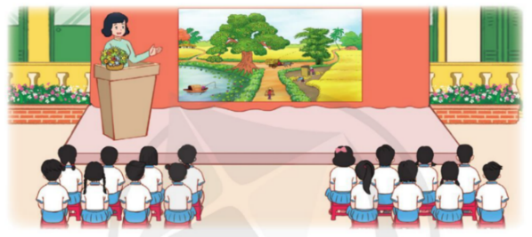  - GV lên khai mạc, giới thiệu chương trình hội diễn văn nghệ Chào mừng ngày Quốc tế Phụ nữ 8-3.  - GV giới thiệu về nguồn gốc và ý nghĩa ngày Quốc tế Phụ nữ 8-3.  - GV tổ chức cho các lớp biểu diễn các tiết mục văn nghệ đã chuẩn bị.  - GV động viên, khen ngợi các cá nhân, tập thể lớp đã tích cực tham gia biểu diễn văn nghệ.  - GV mời một số HS chia sẻ cảm xúc về các tiết mục văn nghệ.  + Em thích tiết mục nào nhất? Tại sao?  + Em có cảm nhận hay suy nghĩ gì sau khi xem buổi biểu diễn?  - Sau khi HS biểu diễn xong, GV tổng kết hội diễn và trao giải cho những tiết mục xuất sắc nhất.  + Nêu mục đích phát động và ý nghĩa của hội diễn văn nghệ Chào mừng ngày Quốc tế Phụ nữ 8-3-  - Qua buổi biểu diễn hôm nay, em đã biết thêm điều gì?  GV chốt nội dung bài học  - GV nhận xét giờ học + Tuyên dương HS  3. Tổng kết, dặn dò  - GV nhận xét, đánh giá tiết học, khen ngợi, biểu dương HS.  - GV dặn dò HS chuẩn bị nội dung HĐGD theo chủ đề | - HS thực hiện  - HS chào cờ.  - HS lắng nghe.  - Hs chú ý lắng nghe.  - Hs chú ý lắng nghe.  - HS tham gia biểu diễn văn nghệ theo tiết mục được phân công.  - HS chia sẻ cảm xúc: vui, hào hứng, hạnh phúc,…  - HS trả lời  - HS trả lời  - HS chia sẻ thông tin học được trong bài học hôm nay HS lắng nghe  - HS lắng nghe
IV. ĐIỀU CHỈNH SAU BÀI DẠY
......................................................................................................................................................
......................................................................................................................................................
......................................................................................................................................................

TUẦN 26
MÔN HOẠT ĐỘNG TRẢI NGHIỆM
Tiết 77
CHỦ ĐỀ 7: GIA ĐÌNH YÊU THƯƠNG
Sinh hoạt theo chủ đề: QUAN TÂM, CHĂM SÓC NGƯỜI THÂN
Thời gian thực hiện: ngày 14 tháng 3 năm 2023
I. YÊU CẦU CẦN ĐẠT:
1. Năng lực đặc thù:
- Bày tỏ được những mong muốn của bản thân để thể hiện sự quan tâm, chăm sóc người thân trong gia đình.
- Làm được món quà thể hiện lòng biết ơn để gửi tặng người thân trong gia đình.
2. Năng lực chung.
- Năng lực tự chủ, tự học: Tự tìm hiểu làm một món quà thể hiện lòng biết ơn để gửi tặng người thân trong gia đình.
- Năng lực giải quyết vấn đề và sáng tạo: Biết bày tỏ những mong muốn của bản thân để thể hiện sự quan tâm, chăm sóc người thân trong gia đình và cách làm một món quà thể hiện lòng biết ơn để gửi tặng người thân trong gia đình.
- Năng lực giao tiếp và hợp tác: Biết chia sẻ với bạn về cách bày tỏ mong muốn của bản thân, cách làm và giới thiệu món quà tặng người thân.
3. Phẩm chất.
- Phẩm chất nhân ái: tôn trọng bạn, biết lắng nghe những chia sẻ mà bạn đưa ra.
- Phẩm chất chăm chỉ: Chịu khó tìm hiểu cách làm một món quà phù hợp, sáng tạo dành tặng người thân để giới thiệu với các bạn.
- Phẩm chất trách nhiệm: làm việc tập trung, nghiêm túc, có trách nhiệm trước tập thể lớp.
II. ĐỒ DÙNG DẠY HỌC
- Kế hoạch bài dạy, bài giảng Power point.
- SGK và các thiết bị, học liệu phục vụ cho tiết dạy.

III. HOẠT ĐỘNG DẠY HỌC
TG | Hoạt động của giáo viên | Hoạt động của học sinh
5P | 1. Khởi động:  - Mục tiêu:  + Tạo không khí vui vẻ, khấn khởi trước giờ học.  - Cách tiến hành:
 | - GV chiếu bài thơ “Nặn đồ chơi” để khởi động bài học.  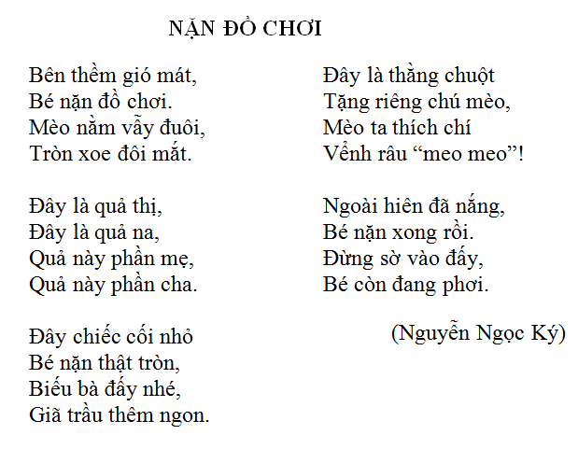  + GV cùng chia sẻ với HS về nội dung bài thơ.  - GV Nhận xét, tuyên dương.  - GV dẫn dắt vào bài mới | - HS lắng nghe.  - HS Chia sẻ với GV về nội dung bài thơ.  - HS lắng nghe.
15P | 2. Khám phá:  - Mục tiêu:  + Bày tỏ được những mong muốn của bản thân để thể hiện sự quan tâm, chăm sóc người thân trong gia đình.  - Cách tiến hành:
 | * Hoạt động 3: Mong muốn của em với người thân (Làm việc theo cặp)  - GV mời HS đọc yêu cầu.  - GV tổ chức cho HS chia sẻ cặp đôi theo các nội dung sau:  + Mô tả cảm xúc, lời nói, hành động của người thân khi được em quan tâm, chăm sóc.  + Chia sẻ với bạn những việc em mong muốn thực hiện để bày tỏ lòng biết ơn, sự quan tâm, chăm sóc người thân trong gia đình.  - GV hướng dẫn, gợi ý, giúp đỡ các cặp đôi. GV có thể đưa ra các tình huống cụ thể để các nhóm thảo luận:  + Khi em tặng mẹ món quà nhân ngày sinh nhật, em thấy mẹ có phản ứng thế nào? Mẹ đã nói với em điều gì?  + Khi em bóp vai cho bà lúc bà bị đau vai, bà thể hiện cảm xúc như thế nào?  + ...  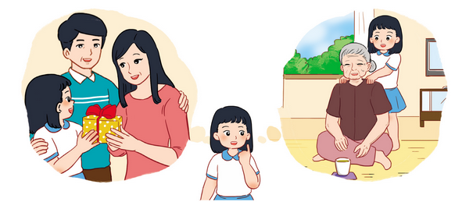  - GV mời một số cặp chia sẻ trước lớp.  - GV mời các HS khác nhận xét.  - GV nhận xét chung, tuyên dương.  - GV kết luận: “Bố mẹ, người thân sẽ rất vui và hạnh phúc khi được các em quan tâm, chăm sóc. Mỗi em hãy biết tìm những việc làm phù hợp với bản thân để thể hiện sự biết ơn, quan tâm, cham sóc bố mẹ, người thân của mình”. | - Học sinh đọc yêu cầu bài  - HS chia sẻ theo cặp.  - Các cặp đôi lắng nghe, chia sẻ theo hướng dẫn, gợi ý.  - Một số cặp chia sẻ trước lớp.  - HS nhận xét ý kiến của bạn.  - Lắng nghe rút kinh nghiệm.
10P | 3. Luyện tập:  - Mục tiêu:  + Làm được món quà thể hiện lòng biết ơn để gửi tặng người thân trong gia đình.  - Cách tiến hành:
 | Hoạt động 4. Làm món quà biết ơn. (Làm việc cá nhân)  - GV phổ biến yêu cầu hoạt động: Mỗi HS tự làm một món quà bằng các vật liệu do mình lựa chọn như: giấy, bìa màu, bút màu, kéo, hồ dán, màu nước, ... Các em sẽ tự tạo ra những sản phẩm đẹp và ý nghĩa thể hiện lòng biết ơn người thân trong gia đình.  - GV có thể gợi ý cho HS một số ý tưởng về các sản phẩm thủ công như: lọ hoa, bức tranh xé dán, tấm thiệp, ...  - GV hướng dẫn, hỗ trợ những HS còn lúng túng trong quá trình làm.  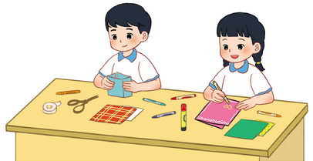  - GV tổ chức cho HS giới thiệu món quà đã làm với các bạn trong lớp theo các gợi ý sau:  + Tên món quà;  + Người em muốn tặng món quà;  + Kỉ niệm với người thân em nhớ đến khi làm món quà;  + Điều em muốn nói với người thân qua món quà đó.  - GV nhận xét chung, tuyên dương.  - GV kết luận: “Món quà chứa đựng những tình cảm yêu thương, lòng biết ơn của em với người thân trong gia đình. Đó là điều rất đáng trân trọng! Hãy dành những tình cảm tốt đẹp nhất tặng người thân bằng những món quà từ tấm lòng của mình. | - Cả lớp lắng nghe.  - Học sinh suy nghĩ lên ý tưởng làm món quà.  - Cả lớp thực hành làm món quà biết ơn.  - Một số HS giới thiệu món quà trước lớp.  - Lắng nghe, rút kinh nghiệm.
5P | 4. Vận dụng.  - Mục tiêu:  + Củng cố những kiến thức đã học trong tiết học để học sinh khắc sâu nội dung.  + Vận dụng kiến thức đã học vào thực tiễn.  + Tạo không khí vui vẻ, hào hứng, lưu luyến sau khi học sinh bài học.  - Cách tiến hành:
 | - GV nêu yêu cầu và hướng dẫn học sinh về nhà tặng người thân món quà em đã làm để bày tỏ lòng biết ơn.  - GV lưu ý HS khi tặng quà nên nói điều mình muốn nói với người thân qua món quà đó.  - Nhận xét sau tiết dạy, dặn dò về nhà. | - Học sinh tiếp nhận thông tin và yêu cầu để về nhà ứng dụng.  - HS lắng nghe, rút kinh nghiệm
IV. ĐIỀU CHỈNH SAU BÀI DẠY
......................................................................................................................................................
......................................................................................................................................................
......................................................................................................................................................

TUẦN 26
MÔN HOẠT ĐỘNG TRẢI NGHIỆM
Tiết 78
CHỦ ĐỀ 7: GIA ĐÌNH YÊU THƯƠNG
Sinh hoạt cuối tuần: TIỂU PHẨM “TÌNH CẢM GIA ĐÌNH”
RLĐV: BIẾT HƯỚNG DẪN CÁC EM NHỎ GIỮ GÌN VỆ SINH ; TRỒNG VÀ CHĂM SÓC ÍT NHẤT MỘT CÂY XANH

Thời gian thực hiện: ngày 17 tháng 03 năm 2023

I. YÊU CẦU CẦN ĐẠT:
1. Năng lực đặc thù:
- Thể hiện được tình yêu thương, sự gắn bó với các thành viên trong gia đình.
- Tự tin trình diễn tiểu phẩm
2. Năng lực chung.
- Năng lực tự chủ, tự học: Biết chuẩn bị các dụng cụ cần thiết để tham gia xây dựng và trình diễn tiểu phẩm.
- Năng lực giải quyết vấn đề và sáng tạo: Biết xây dựng tiểu phẩm phù hợp với chủ đề tình cảm gia đình.
- Năng lực giao tiếp và hợp tác: Biết chia sẻ, hợp tác với bạn để xây dựng và trình diễn tiểu phẩm hoàn chỉnh.
3. Phẩm chất.
- Phẩm chất nhân ái: tôn trọng bạn, biết lắng nghe những chia sẻ mà bạn đưa ra.
- Phẩm chất chăm chỉ: Chịu khó tìm hiểu, xây dựng các chi tiết tình huống trong tiểu phẩm phù hợp, sáng tạo để giới thiệu với các bạn.
- Phẩm chất trách nhiệm: làm việc tập trung, nghiêm túc, có trách nhiệm trước tập thể lớp.
II. ĐỒ DÙNG DẠY HỌC
- Kế hoạch bài dạy, bài giảng Power point.
- SGK và các thiết bị, học liệu phục vụ cho tiết dạy.
III. HOẠT ĐỘNG DẠY HỌC
TG | Hoạt động của giáo viên |  | Hoạt động của học sinh
2P | 1. Khởi động:  - Mục tiêu:  + Tạo không khí vui vẻ, phấn khởi trước giờ học.  - Cách tiến hành:
 | - GV mở bài hát “Em yêu gia đình em” để khởi động bài học.  + GV cùng trao đổi với HS về nội dung bài hát.  - GV Nhận xét, tuyên dương.  - GV dẫn dắt vào bài mới. |  | - HS lắng nghe.  - HS trả lời về nội dung bài hát.  - HS lắng nghe.
10P | 2. Sinh hoạt cuối tuần:  - Mục tiêu: Đánh giá kết quả hoạt động trong tuần, đề ra kế hoạch hoạt động tuần tới..  - Cách tiến hành:
 | * Hoạt động 1: Đánh giá kết quả cuối tuần 26 (Làm việc nhóm 2)  - GV yêu cầu lớp Trưởng (hoặc lớp phó học tập) đánh giá kết quả hoạt động cuối tuần 26. Yêu cầu các nhóm thảo luận, nhận xét, bổ sung các nội dung trong tuần.  + Kết quả sinh hoạt nền nếp.  + Kết quả học tập.  + Kết quả hoạt động các phong trào.  - GV mời các nhóm nhận xét, bổ sung.  - GV nhận xét chung, tuyên dương. (Có thể khen, thưởng,...tuỳ vào kết quả trong tuần)  * Hoạt động 2: Kế hoạch tuần 27  (Làm việc nhóm 4)  - GV yêu cầu lớp Trưởng (hoặc lớp phó học tập) triển khai kế hoạch hoạt động tuần 27. Yêu cầu các nhóm thảo luận, nhận xét, bổ sung các nội dung trong kế hoạch.  + Thực hiện nền nếp trong tuần.  + Thi đua học tập tốt.  + Thực hiện các hoạt động các phong trào.  - GV mời các nhóm nhận xét, bổ sung.  - GV nhận xét chung, thống nhất, và biểu quyết hành động. |  | - Lớp Trưởng (hoặc lớp phó học tập) đánh giá kết quả hoạt động cuối tuần 25.  - HS thảo luận nhóm 2: nhận xét, bổ sung các nội dung trong tuần 25.  - Một số nhóm nhận xét, bổ sung.  - Lắng nghe rút kinh nghiệm.  - 1 HS nêu lại nội dung.  - Lớp Trưởng ( lớp phó học tập) triển khai kế hoạt động tuần 26.  - HS thảo luận nhóm 4: Xem xét các nội dung trong tuần tới, bổ sung nếu cần.  - Một số nhóm nhận xét, bổ sung.  - Cả lớp biểu quyết hành động bằng giơ tay.
5P | 3. Sinh hoạt chủ đề.  - Mục tiêu:  + Học sinh biết phân công nhiệm vụ, chuẩn bị được những đồ dùng, dụng cụ cần thiết để trình diễn tiểu phẩm.  + Thể hiện được tình yêu thương, sự gắn bó với các thành viên trong gia đình.  + Tự tin trình diễn tiểu phẩm.  - Cách tiến hành:
 | Hoạt động 3. Trình diễn tiểu phẩm “Tình cảm gia đình”. (Làm việc theo tổ)  - GV nêu yêu cầu: “Mỗi tổ thảo luận xây dựng và trình diễn một tiểu phẩm về tình cảm gia đình”.  - GV hướng dẫn, giúp đỡ, gợi ý các tình huống, phân vai cho các tổ.  - GV mời lần lượt các tổ lên trình diễn tiểu phẩm.  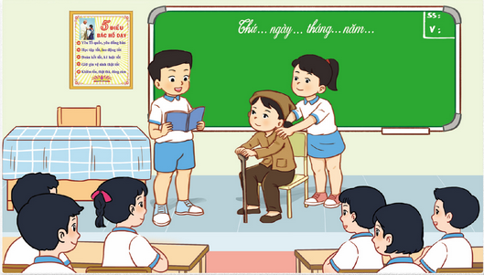  - GV mời HS nhận xét, góp ý cho từng tiểu phẩm.  - GV tổ chức cho HS bình chọn tiểu phẩm hay nhất.  - GV nhận xét chung, tuyên dương |  | - HS thực hiện theo yêu cầu của GV.  - Các tổ giới thiệu về tiết mục của tổ mình.  - HS trình bày theo tổ.  - Lớp bình chọn tiết mục văn nghệ ấn tượng nhất.
15p | 4 . RLĐV: BIẾT HƯỚNG DẪN CÁC EM NHỎ GIỮ GÌN VỆ SINH ; TRỒNG VÀ CHĂM SÓC ÍT NHẤT MỘT CÂY XANH  Mục tiêu:  - Học sinh nắm bắt được tầm quan trọng của việc giữ gìn vệ sinh xung quanh.  - Biết cách hướng dẫn các em nhỏ trồng và chăm sóc cây xanh.  Cách thức thực hiện:  Hoạt động 1: * Cho trẻ xem một video về tình trạng môi trường sống đang bị phá hủy như thế nào?  - Trẻ xem video  - Video nói về điều gì?  -Video các bạn nhỏ vứt rác bừa bãi..  -Từ video này các con thấy môi trường sinh thái của chúng ta đang như thế nào? Và các con sẽ làm gì để cải thiện được môi trường để bảo vệ sức khỏe.  Hoạt động 2. Dạy trẻ kỹ năng biết trồng cây, chăm sóc cây xanh.  - Chúng mình vừa được xem phim rồi bộ phim rất là hay đúng không nào  - Hôm nay cô còn tặng chúng mình một món quà. Chúng mình cùng khám phá món quà nào?  - Trên màm hình cô có hình ảnh gì? con có nhận xét gì về hình ảnh này?  - Khu rừng đang bị làm sao?  - Những người đang chặt phá rừng còn làm gì?  - Tại sao rừng lại bị cháy ?  - Các con thấy hành động của những người đang chặt cây và đốt cây như thế nào?  - Các con ạ có một số người đang chặt phá rừng còn làm cháy rừng đây là những hành động đang phá hoại môi trường sinh thái…..  - Khi rừng bị phá hủy ảnh hưởng như thế nào đến môi trường sống?( ô nhiễm môi trường, gây ra lũ lụt, hạn hán....)  - Các con cần làm gì để bảo vệ môi trường?  - Để góp phần bảo vệ môi trường sống của chúng ta thì ngay bây giờ các con hãy biết cách bảo vệ môi trường cô và các con cùng nhau “ gieo hạt” để có thật nhiều cây xanh các con nhé.( cô và trẻ chơi trò chơi: Gieo hạt) |  | -Trẻ xem video  - Trẻ trả lời  - Khu rừng bị chặt phá  - Làm cháy rừng  - Trẻ trả lời  - Hành động sai trái  - Trẻ lắng nghe  - Trẻ trả lời  - Trồng nhiều cây xanh
3P | 5. Vận dụng.  - Mục tiêu:  + Củng cố những kiến thức đã học trong tiết học để học sinh khắc sâu nội dung.  + Vận dụng kiến thức đã học vào thực tiễn.  + Tạo không khí vui vẻ, hào hứng, lưu luyến sau khi học sinh bài học.  - Cách tiến hành:
 | - GV yêu cầu HS nêu cảm xúc của mình khi tham gia trình diễn tiểu phẩm.  - GV nêu yêu cầu và hướng dẫn học sinh về nhà chia sẻ cho người thân các hoạt động và cảm xúc của bản thân về tiểu phẩm mình đã tham gia .  - Nhận xét sau tiết dạy, dặn dò về nhà. | - HS nêu cảm xúc của mình.  - Học sinh tiếp nhận thông tin và yêu cầu để về nhà ứng dụng với các thành viên trong gia đình.  - HS lắng nghe, rút kinh nghiệm

IV. ĐIỀU CHỈNH SAU BÀI DẠY:
..................................................................................................................................................................................................................................................................................................................................................................................................................................................................

